|  |
| --- |
| **Priloga:**  **PRAVILA IN TOČKOVANJE ZA IZVEDBO KVIZA** |

1. **ŠTAFETNO VEZANJE VOZLOV in NAVEZAVE ORODIJ**

**PIONIRJI, MLADINCI in GASILCI PRIPRAVNIKI**

**ORODJE IN OPREMA ZA IZVEDBO VAJE**

Za izvedbo štafetnega vezanja vozlov in navezav orodja je potrebno naslednje orodje in oprema, ki jo zagotovi organizator:

* stojalo za vezanje vozlov, dolžine 2 m, višine 1,5 m; drog za vezanje je na višini 1 m, **stojalo nima črt za polja** (GŠTD, letnik 2019, stran 63, slika 19);
* 3 vrvi za izvedbo vozlov premera 8 mm, dolžine 2 m;
* 2 reševalni vrvi s karabinom v torbici za izvedbo navezav, premera 10–12 mm (standard za reševalno vrv 14920);
* 1 reševalna vrv brez karabina v torbici za izvedbo navezav, premera 10–12 mm (standard za reševalno vrv 14920);
* navadni C-ročnik z zasunom (z oznako za 15 cm pas);
* tlačna C-cev, brez cevnega nosilca (z oznako za 15 cm pas);
* gasilska sekirica;
* tablice z oznakami vozlov – jamborski vozel, tesarski vozel, tkalski vozel, navezave gasilske sekirice, enojna reševalna zanka, navezava cevi z ročnikom z zasunom (slike so priloga razpisa);
* listki za žreb vozlov/navezav, na katerem je ime vozla/navezave (priloga razpisa).

**OPIS TEKMOVALNEGA PROSTORA**

Za izvedbo vozlov/navezav je potreben tekmovalni prostor dolžine 3 m in širine 2 m. Stojalo za izvedbo vozlov/navezav je od štartne črte oddaljeno 3 m. Polja za navezavo niso označena. Vse vrvi/reševalne vrvi pred pričetkom vaje prosto visijo preko stojala (niso privezane) ter se s svojim koncem ne dotikajo tal. Karabin pri reševalni vrvi se lahko dotika tal le v primeru, da se zaradi lastne teže (pretežek karabin) dotakne tal. Pred začetkom vaje gasilcev pripravnikov, gasilk pripravnic sta ročaj od sekirice in ročnik obrnjena proti štartu ter ležita pred stojalom na tleh. Na cevi in ročniku je oznaka za 15 cm pas, kjer mora potekati navezava vrvi.

V okolici tekmovalnega prostora je potrebno zagotoviti dovolj prostora za razvrstitev in delo ocenjevalne komisije (1–2 m).

**IZVEDBA VAJE**

Sodelujejo vsi trije člani ekipe (pri pionirjih, pionirkah brez mentorja). Vaja poteka štafetno. Pionirji/pionirke si sami izberejo po en vozel, mladinci/mladinke in gasilci pripravniki/gasilke pripravnice pa vozel izžrebajo. Vsak član dela drug vozel/navezavo. V času priprave si pionirji/pionirke najprej izberejo vozel in si nato pripravijo vrvi v skladu z opisom in temi pravili. Mladinci/mladinke in gasilci pripravniki/gasilke pripravnice najprej izžrebajo vozel/navezavo in si nato pripravijo vrvi v skladu z opisom in temi pravili. Po žrebu in pripravi vrvi se člani ekipe postavijo pred štartno/ciljno črto (gledano v smeri izvedbe vaje), vsak pred svoj vozel/navezavo, kjer so na štartno povelje lahko pripravljeni v štartnem položaju ali v položaju »mirno«. Član ekipe izdela tisti vozel/navezavo orodja, ki jo je izžrebal (mladinci/mladinke, gasilci pripravniki/gasilke pripravnice) oz. izbral (pionirji/pionirke).

Na povelje sodnika »Pozor, zdaj!« prvi tekmovalec štarta, steče do stojala in izdela vozel/navezavo. Če štarta tekmovalec prehitro, se vaja prekine in ponovno štarta. Če štarta tekmovalec trikrat pred znakom sodnika, se tekmovalno ekipo diskvalificira.

Ko tekmovalec opravi nalogo, se vrne in na štartno/ciljni črti preda štafeto drugemu tekmovalcu, tako da se ga dotakne z roko. Ni napaka, če prvi tekmovalec, ki predaja štafeto drugemu tekmovalcu, še ni prečkal štartno/ciljne črte, pomembno je, da se je drugega tekmovalca dotaknil z roko. Drugi tekmovalec, ki čaka na štart, pa pred dotikom prvega tekmovalca ne sme prestopiti štartne črte s celim stopalom (tudi ne v zraku). Isto velja za vse nadaljnje primere. Če drugi in/ali tretji tekmovalec štarta pred dotikom predhodnega tekmovalca, se to oceni kot »nepravilen štart«.

Če je prvi tekmovalec predal štafeto in je drugi tekmovalec že stekel v polje, prvemu tekmovalcu ni dovoljeno popraviti svojega vozla/navezave. Isto velja za vse nadaljnje primere. Popravljanje vozla/navezave po predani štafeti se oceni kot »nepravilno delo«.

**PIONIRJI IN MLADINCI**

**Prvi tekmovalec** po sodnikovem znaku steče do stojala in izdela jamborski vozel. Ko opravi z delom se vrne pred štartno/ciljno črto (gledano v smeri izvedbe vaje).

**Drugi tekmovalec** steče do stojala in izdela tkalski vozel. Ko opravi z delom se vrne pred štartno/ciljno črto (gledano v smeri izvedbe vaje).

**Tretji tekmovalec** steče do stojala in izdela tesarski vozel. Ko opravi z delom se vrne pred štartno/ciljno črto (gledano v smeri izvedbe vaje).

Jamborski, tkalski in tesarski vozel morajo biti narejeni na stojalu (okoli droga). **Če vozli niso postavljeni v pravem zaporedju, se to oceni kot nepravilna navezava vozla.** Vozli morajo biti taktično narejeni tako, kot prikazuje Slika 2.

**GASILCI PRIPRAVNIKI**

**Prvi tekmovalec** po sodnikovem znaku steče do stojala in izdela navezavo gasilske sekirice. Ko opravi z delom se vrne pred štartno/ciljno črto (gledano v smeri izvedbe vaje).

**Drugi tekmovalec** steče do stojala in izdela enojno reševalno zanko. Ko opravi z delom se vrne pred štartno/ciljno črto (gledano v smeri izvedbe vaje).

**Tretji tekmovalec** steče do stojala in izdela navezavo cevi z ročnikom z zasunom. Ko opravi z delom se vrne pred štartno/ciljno črto (gledano v smeri izvedbe vaje).

Navezava gasilske sekirice, enojna reševalna zanka in navezava cevi z ročnikom z zasunom je lahko odložena na tla na mestu, ki je namenjeno posameznemu tekmovalcu (ni napaka, če jo tekmovalec pritrdi na drog). Prav tako ni napaka, če si tekmovalec med delom obrne konce reševalne vrvi in ni pomembno, v katero smer gleda karabin (lahko je pri ustniku ročnika ali pri cevi). **Če navezave niso postavljene v pravem zaporedju, se to oceni kot nepravilna navezava.** Navezave morajo biti taktično narejene tako, kot prikazuje Slika 4.

**Konec vaje:** ko je zadnji tekmovalec opravil svoje delo in pretekel štartno/ciljno črto z obema nogama, sodniki odmerijo čas izvedbe vaje.

**Zaključna postavitev tekmovalcev:**

Po končani izvedbi vaje in preteku 5 sekund morajo vsi tekmovalci stati pred štartno/ciljno črto (gledano v smeri izvedbe vaje), vsak pred svojo tekmovalno progo, v položaju »mirno«, obrnjeni v smeri izvajanja vaje. Vsi tekmovalci se morajo ob končni postavitvi dotikati s sprednjimi konicami obeh nog narisane črte. V primeru, da kateri koli od tekmovalcev ne stoji tako, kot je zgoraj opisano, se oceni »nepravilna postavitev tekmovalcev« (po ekipi).

Po preteku 5 sekund, ki ga ima ekipa na voljo za zaključno postavitev, sodnik najprej kontrolira zaključno postavitev. Ko ugotovi pravilnost zaključne postavitve, ekipi poveljuje: »Na mestu odmor.« Nato nadaljuje, ob prisotnosti vodje ekipe, z ocenjevanjem vaje.

Ostala dva tekmovalca ostaneta na svojih mestih in v zaključni postavitvi do konca vaje. Vaja je končana, ko ocenjevalna komisija opravi svoje delo in predsednik ocenjevalne komisije dovoli odhod ekipe (ekipi poveljuje »prosto«).

Pionirji in mladinci imajo na voljo 60 sekund, gasilci pripravniki pa 90 sekund. Po tem času morajo zaključiti z delom. Če v predvidenem času ekipa vaje ne zaključi, prejme ekipa 60 negativnih točk (pionirji/mladinci) oz. 90 negativnih točk (gasilci pripravniki) in po 10 negativnih točk za vsak neizdelan vozel/navezavo ter morebitne ostale negativne točke po ocenjevanju.

Slika 1: Tekmovalni prostor pri štafetnem vezanju vozlov – pionirji in mladinci

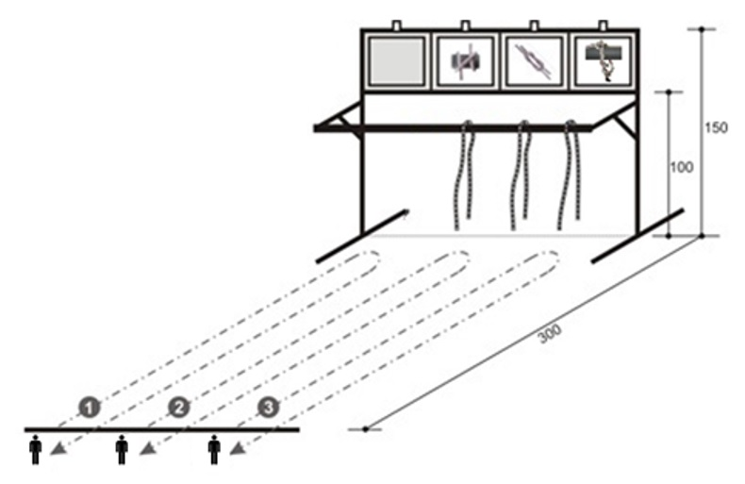

Slika 2: Primeri pravilno izdelanega jamborskega vozla, tkalskega vozla in tesarskega vozla

|  |  |  |
| --- | --- | --- |
| C:\Users\Aleš\Documents\RAZPISI MS 2011 NOVI\VOZLI 2011 picaso\Gasilski vozli in oprema 2011 352.JPG |  | tesarski vozel.png |
| **JAMBORSKI VOZEL** | **TKALSKI VOZEL** | **TESARSKI VOZEL** |
| C:\Users\Aleš\Documents\RAZPISI MS 2011 NOVI\VOZLI 2011 picaso\Gasilski vozli in oprema 2011 356.JPG | **Jamborski vozel je pravilno navezan tudi takrat, ko oba konca vrvi visita pod drogom.** | |

Slika 3: Tekmovalni prostor pri štafetni navezavi orodij – gasilci pripravniki

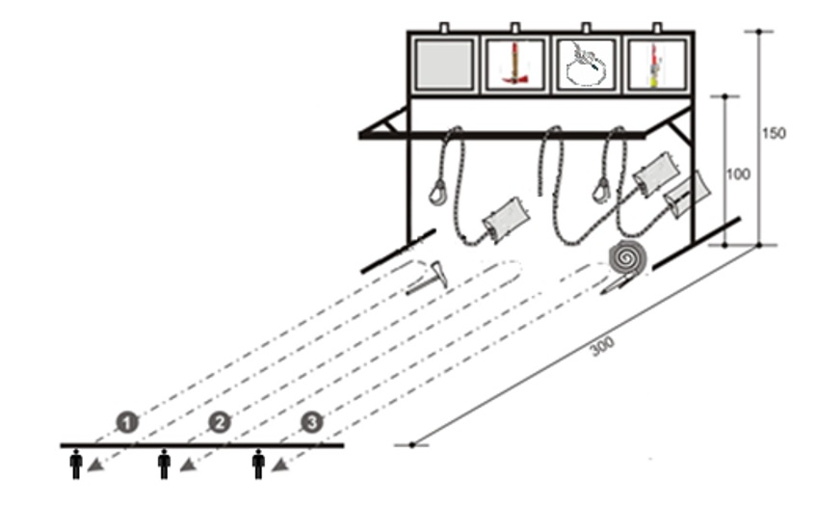

Slika 4: Primeri pravilno izdelane navezave gasilske sekirice, enojne reševalne zanke in navezave cevi z ročnikom z zasunom

|  |  |  |
| --- | --- | --- |
| C:\Users\Aleš\Pictures\Picasa\Izvožene datoteke\Obdelani vozli\Vozli 2012 291.JPG |  | C:\Users\Aleš\Pictures\Picasa\Izvožene datoteke\Obdelani vozli\Vozli 2012 288.JPG |
| **NAVEZAVA**  **GASILSKE SEKIRICE** | **ENOJNA**  **REŠEVALNA ZANKA** | **NAVEZAVA CEVI Z**  **ROČNIKOM Z ZASUNOM** |

**OCENJEVANJE**

Sodnik lahko pri ocenjevanju preveri pravilnost vozla, vendar s tem ne sme spremeniti oblike. Pri ocenjevanju se polje šteje vključno s črto. Vozli/navezave morajo biti taktično narejeni tako, kot prikazujejo slike.

|  |  |  |
| --- | --- | --- |
| **Čas izvedbe vaje:** | **--:--** | **NT** |
| **Nepravilen štart (po tekmovalcu):** |  |  |
| če je tekmovalec s celim stopalom prestopil štartno črto, preden je dobil predajo štafete - dotik predhodnega tekmovalca | **5** | **NT** |
| **Govorjenje med vajo (po tekmovalcu):** |  |  |
| če tekmovalci med vajo govorijo, za vsako govorjenje posameznika | **2** | **NT** |
| **Nepravilna izdelava vozla ali navezave orodja (po primeru):** |  |  |
| če je vozel/navezava nepravilno narejen/narejena | **10** | **NT** |
| če tekmovalec naredi vozel/navezavo, ki ne ustrezaizžrebanemu listku | **10** | **NT** |
| če vozli/navezave niso postavljeni v pravem zaporedju | **10** | **NT** |
| **Nepravilno delo:** |  |  |
| kadar tekmovalci niso opravili naloge, ki je s temi navodili predpisana; izvzete so napake, ki jih obsegajo druge točke ocenjevanja; na napako »nepravilno delo« v tem opisu vaje ni vedno posebej opozorjeno | **10** | **NT** |
| če je tekmovalec po predani štafeti popravljal vozel/navezavo in napake, ki jih popravi drugi tekmovalec (po primeru) | **10** | **NT** |
| **Nepravilna postavitev tekmovalcev:** |  |  |
| ko tekmovalec ob koncu izvedbe vaje in do koncu ocenjevanja ne stoji tako, kot je v opisu vaje predpisano (po ekipi) | **5** | **NT** |
| ko tekmovalci po končani vaji in preteku 5 sekund niso na svojem mestu zaključne postavitve (po ekipi) | **5** | **NT** |

**Diskvalifikacija**

Poleg določb diskvalifikacije ekipe v Razpisu je tekmovalna ekipa pri tej tekmovalni disciplini diskvalificirana, če:

* kateri koli tekmovalec ne poizkusi opraviti svoje naloge – izdelati vozla/navezave (samo dotik orodja/opreme ne šteje kot poizkus opravljanja naloge, opravljanje naloge mora biti jasno nakazano);
* tekmovalec opravi delo drugega;
* prvi tekmovalec štarta trikrat pred znakom sodnika;
* tekmovalci hkrati štartajo trikrat (pri hkratnem štartu vseh treh tekmovalcev sodnik le-te ustavi in jih opozori, da se vaja izvaja štafetno; če tekmovalci hkrati štartajo tretjič, se ekipo diskvalificira).

**Sestava in delo ocenjevalne komisije**

Štafetno vezanje vozlov in navezavo orodij ocenjuje ocenjevalna komisija najmanj dveh sodnikov:

* predsednik ocenjevalne komisije,
* sodnik št. 1.

Predsednik ocenjevalne komisije:

* meri čas izvedbe tekmovalne discipline;
* nadzira pravilnost dela tekmovalca št. 1, 2 in 3;
* nadzira pravilnost postavitve ekipe na zaključku izvedbe vaje;
* skupaj z ostalimi sodniki ob koncu discipline opravi ogled in oceno pravilnosti izvedbe;
* sestavi končno ocenjevalno listo;
* odobri tekmovalni ekipi, da po izvedeni disciplini in oceni zapusti tekmovalni prostor.

Sodnik št. 1:

* sprejme tekmovalno ekipo, ocenjevalni list, opravi žreb ter tekmovalni ekipi dovoli pripravo orodja in opreme;
* nadzira in pregleda pravilnost priprave orodja pred začetkom vaje;
* ekipi da znak za postavitev za začetek vaje;
* meri čas izvedbe tekmovalne discipline;
* nadzira pravilnost dela tekmovalca št. 1, 2 in 3;
* skupaj s predsednikom ocenjevalne komisije opravi oceno pravilnosti izvedbe.

1. **GASILSKA SPRETNOST**

**PIONIRJI**

**ORODJE IN OPREMA ZA IZVEDBO VAJE**

Za izvedbo vaje gasilske spretnosti je potrebno naslednje orodje in oprema, ki jo zagotovi organizator:

* 1 tlačna C-cev (dolžina 15 m), dvojno zvita, brez cevnega nosilca;
* trojak B/CBC, s prehodno spojko B/C na vhodu;
* gasilnik, 6 kg, na prah (S-6);
* gasilnik, 5 kg, na ogljikov dioksid (C025);
* gasilnik na vodo ali vedrovka;
* navadni C-ročnik brez zasuna;
* ovira z letvijo – 2 stebrička (stojali), v oddaljenosti 1,2 m, na katera položimo letev prečno na tekmovalno stezo v višini 0,8 m (kot pri skoku v višino) (GŠTD, letnik 2019, stran 43, slika 8);
* 4 slike (velikosti A4) za vrste požara – gorenje lesa (GŠTD, letnik 2019, stran 180, slika 82), bencina (GŠTD, letnik 2019, stran 180, slika 83), plina (GŠTD, letnik 2019, stran 180, slika 84) in elektro naprave (GŠTD, letnik 2019, stran 180, slika 85) (slike so priloga razpisa).

**OPIS TEKMOVALNEGA PROSTORA**

Za izvedbo gasilske spretnosti je potreben tekmovalni prostor dolžine 8 m in širine 4,5 m. Prostor je razdeljen na 3 enako široke dele (1,5 m) – tekmovalne proge, na katerih tekmovalci izvajajo vajo. Na začetku je štartna črta, ki je hkrati tudi ciljna črta. Širina tekmovalne proge je 1,5 m in je tekmovalci v času izvajanja vaje ne smejo prestopiti z obema stopaloma, sicer se to oceni kot »nepravilno delo«. V okolici tekmovalnega prostora je potrebno zagotoviti dovolj prostora za razvrstitev in delo ocenjevalne komisije (1–2 m). Vse oznake morajo biti jasno vidne.

**Prvi del tekmovalnega prostora – tekmovalna proga 1**

Na dolžini 7 m od štarta, na sredini proge, je postavljen trojak. 3 m pred trojakom, na sredini proge, je pokončno postavljena tlačna C-cev, dvojno zvita, brez cevnega nosilca. Spojki cevi morata biti obrnjeni v smeri trojaka in se lahko dotikata tal. Cev si tekmovalec pripravi sam (pomaga mu lahko mentor).

**Drugi del tekmovalnega prostora – tekmovalna proga 2**

Na dolžini 7 m od štarta so na tekmovalnem prostoru zarisana 3 polja, velikosti 0,5 m x 0,5 m. 8 m od štarta so postavljeni 1 gasilnik 6 kg na prah (S-6) - levo, 1 gasilnik 5 kg na ogljikov dioksid (CO25) - sredina in 1 vedrovka - desno.

**Tretji del tekmovalnega prostora – tekmovalna proga 3**

Na dolžini 0,5 m od štarta, na sredini proge, na tleh leži ročnik. 3,5 m od štarta je prečno in na sredini proge postavljena ovira z letvijo. Na dolžini 7 m od štarta je na sredini tekmovalne proge zarisano polje za odlaganje orodja in opreme, velikosti 0,5 m x 0,5 m.

Slika 5: Tekmovalni prostor pri gasilski spretnosti – pionirji.

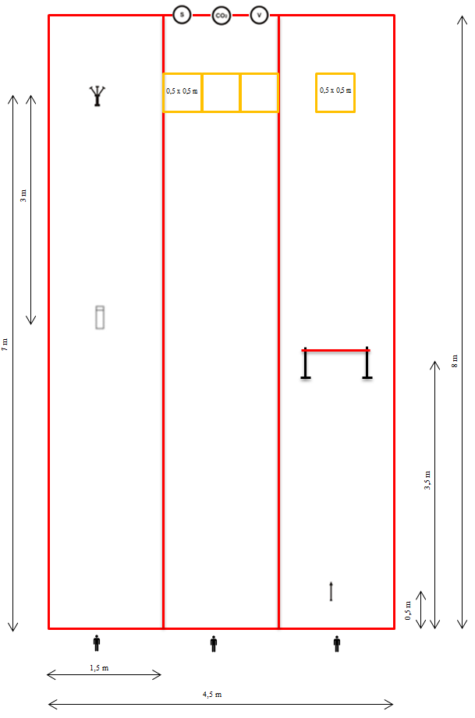

**IZVEDBA VAJE**

Sodelujejo vsi trije člani ekipe brez mentorja. Vaja poteka štafetno. Delo si člani ekipe izberejo poljubno, a vsak dela svojo nalogo. Vsak tekmovalec si na svoji tekmovalni progi pripravi orodje/opremo (pri pripravi lahko pomaga mentor) v skladu z opisom in temi pravili, nato se postavijo pred štartno/ciljno črto (gledano v smeri izvedbe vaje), vsak pred svojo tekmovalno progo, kjer so na štartno povelje lahko pripravljeni v štartnem položaju ali v položaju »mirno«. Tekmovalec na drugi progi tik pred začetkom vaje izžreba vrsto (sliko) požara (ta žreb se izvede po pripravi orodja).

Na povelje sodnika »Pozor, zdaj!« prvi tekmovalec štarta in opravi nalogo. Če štarta tekmovalec prehitro, se vaja prekine in ponovno štarta. Če štarta tekmovalec trikrat pred znakom sodnika, se tekmovalno ekipo diskvalificira.

Ko tekmovalec opravi nalogo, se vrne in na štartno/ciljni črti preda štafeto drugemu tekmovalcu, tako da se ga dotakne z roko. Ni napaka, če prvi tekmovalec, ki predaja štafeto drugemu tekmovalcu, še ni prečkal štartno/ciljne črte, pomembno je, da se je drugega tekmovalca dotaknil z roko. Drugi tekmovalec, ki čaka na štart, pa pred dotikom prvega tekmovalca ne sme prestopiti štartne črte s celim stopalom (tudi ne v zraku). Isto velja za vse nadaljnje primere. Če drugi in/ali tretji tekmovalec štarta pred dotikom predhodnega tekmovalca, se to oceni kot »nepravilen štart«.

Če je prvi tekmovalec predal štafeto in je drugi tekmovalec že stekel v polje, prvemu tekmovalcu ni dovoljeno popraviti izvedene naloge. Isto velja za vse nadaljnje primere. Popravljanje naloge po predani štafeti se oceni kot »nepravilno delo«.

**Prvi tekmovalec** po sodnikovem znaku steče do cevi, prime za spojko tlačne C-cevi (ni napaka, če prime za cev pod spojko) in jo razvije do trojaka, kjer jo priključi na vhodni priključek trojaka. Ni napaka, če se ob razvijanju cevi cev zaradi omejene širine tekmovalne proge razvije v tekmovalno progo drugega tekmovalca ali izven tekmovalnega prostora. Ko opravi z delom, se vrne pred štartno/ciljno črto (gledano v smeri izvedbe vaje). Če po končani vaji spojka ni speta oz. je speta samo z enim zobom, se to oceni kot »nepravilno delo tekmovalca št. 1«.

**Drugi tekmovalec** z izžrebano sliko (velikosti A4), ki označuje vrsto požara, steče do konca proge. Sliko, ki označuje vrsto požara, odloži v označeno polje pred gasilnik, ki ustreza namenu pravilnega gašenja. Slika mora biti postavljena v celoti znotraj polja. Črta se šteje kot del polja. Če tekmovalec tega ne stori, se to oceni kot »nepravilno delo tekmovalca št. 2«. Za gašenje elektro naprave se uporablja gasilnik CO25, za plin in vnetljive tekočine CO25 ali S-6, za gašenje drv se uporablja vedrovko. Če tekmovalec odloži sliko požara v polje pred gasilnik, ki ne ustreza namenu pravilnega gašenja, se to oceni kot »nepravilno delo tekmovalca št. 2«. Ko opravi z delom, se vrne pred štartno/ciljno črto (gledano v smeri izvedbe vaje).

**Tretji tekmovalec** vzame ročnik in odide pod postavljeno oviro z letvijo do polja, kjer ročnik odloži v polje za odlaganje orodja. Ročnik mora biti odložen v polje in ne sme segati preko njegovega roba. Črta se šteje kot del polja. Če tekmovalec ne odloži ročnika v polje ali le-ta sega preko roba polja, se to oceni kot »nepravilno delo tekmovalca št. 3«. Nazaj se znova vrne pod postavljeno oviro z letvijo. V primeru, da pri teku tekmovalca pod oviro pade prečna letev s stebrička, lahko le-ta ponovno postavi letev na stebrička in ponovi premagovanje ovire. Premagovanje ovire ob podrti prečni letvi se oceni kot »nepravilno delo tekmovalca št. 3«. Tekmovalec opravi premagovanje ovire v obe smeri teka. Če pade tekmovalcu med tekom ročnik na tla in ga pobere, se to ne šteje kot napaka. Ko opravi z delom, se vrne pred štartno/ciljno črto (gledano v smeri izvedbe vaje).

**Konec vaje:** ko je zadnji tekmovalec opravil svoje delo in pretekel štartno/ciljno črto z obema nogama, sodniki odmerijo čas izvedbe vaje.

**Zaključna postavitev tekmovalcev:**

Po končani izvedbi vaje in preteku 5 sekund morajo vsi tekmovalci stati pred štartno/ciljno črto (gledano v smeri izvedbe vaje), vsak pred svojo tekmovalno progo, v položaju »mirno«, obrnjeni v smeri izvajanja vaje. Vsi tekmovalci se morajo ob končni postavitvi dotikati s sprednjimi konicami obeh nog narisane črte. Če kateri koli od tekmovalcev ne stoji tako, kot je zgoraj opisano, se oceni »nepravilna postavitev tekmovalcev« (po ekipi).

Po preteku 5 sekund, ki ga ima ekipa na voljo za zaključno postavitev, sodnik najprej kontrolira zaključno postavitev. Ko ugotovi pravilnost zaključne postavitve, ekipi poveljuje: »Na mesto odmor.« Nato nadaljuje, ob prisotnosti vodje ekipe, z ocenjevanjem vaje.

Ostala dva tekmovalca ostaneta na svojih mestih in v zaključni postavitvi do konca vaje. Vaja je končana, ko ocenjevalna komisija opravi svoje delo in predsednik ocenjevalne komisije dovoli odhod ekipe (ekipi poveljuje »prosto«).

Za vajo ima ekipa na voljo 60 sekund. Po tem času morajo zaključiti z delom. Če v tem času ekipa vaje ne zaključi, prejme 60 negativnih točk in po 10 negativnih točk za vsako neizvedeno nalogo tekmovalca ter morebitne ostale negativne točke po ocenjevanju.

**OCENJEVANJE**

|  |  |  |
| --- | --- | --- |
| **Čas izvedbe vaje:** | **--:--** | **NT** |
| **Nepravilen štart (po tekmovalcu):** |  |  |
| če je tekmovalec s celim stopalom prestopil štartno črto, preden je dobil predajo štafete - dotik predhodnega tekmovalca | **5** | **NT** |
| **Govorjenje med vajo (po tekmovalcu):** |  |  |
| če tekmovalci med vajo govorijo, za vsako govorjenje posameznika | **2** | **NT** |
| **Nepravilno delo tekmovalca št. 1:** |  |  |
| odpeta ali polovično speta spojka (če po končani vaji spojka ni speta oz. je speta samo z enim zobom) | **10** | **NT** |
| **Nepravilno delo tekmovalca št. 2:** |  |  |
| nepravilna uporaba gasilnika   * če tekmovalec odloži sliko požara v polje pred gasilnik, ki ne ustreza namenu pravilnega gašenja | **10** | **NT** |
| nepravilna uporaba gasilnika   * če slika požara ni odložena v celoti znotraj označenega polja (črta je del polja) | **5** | **NT** |
| **Nepravilno delo tekmovalca št. 3:** |  |  |
| nepravilno postavljeno orodje in oprema v polju   * če ročnik ni odložen v celoti znotraj označenega polja (črta je del polja) | **5** | **NT** |
| nepravilno premagana ovira (tekmovalec je nepravilno premagal oviro) (po primeru) | **10** | **NT** |
| **Nepravilno delo:** |  |  |
| kadar tekmovalci niso opravili naloge, ki je s temi navodili predpisana; izvzete so napake, ki jih obsegajo druge točke ocenjevanja; na napako »nepravilno delo« v tem opisu vaje ni vedno posebej opozorjeno | **10** | **NT** |
| če je tekmovalec po predani štafeti popravljal vajo in napake, ki jih popravi drugi tekmovalec (po primeru) | **10** | **NT** |
| če je tekmovalec med izvedbo vaje z obema nogama prestopil označbo tekmovalne proge (po primeru) | **10** | **NT** |
| **Nepravilna postavitev tekmovalcev:** |  |  |
| ko tekmovalec ob koncu izvedbe vaje in do konca ocenjevanja ne stoji tako, kot je v opisu vaje predpisano (po ekipi) | **5** | **NT** |
| ko tekmovalci po končani vaji in preteku 5 sekund niso na svojem mestu zaključne postavitve (po ekipi) | **5** | **NT** |

**Diskvalifikacija**

Poleg določb diskvalifikacije ekipe v Razpisu je tekmovalna ekipa pri tej tekmovalni disciplini diskvalificirana, če:

* kateri koli tekmovalec ne poizkusi opraviti svoje naloge (samo dotik orodja/opreme ne šteje kot poizkus opravljanja naloge, opravljanje naloge mora biti jasno nakazano);
* tekmovalec opravi delo drugega;
* prvi tekmovalec štarta trikrat pred znakom sodnika;
* tekmovalci hkrati štartajo trikrat (pri hkratnem štartu vseh treh tekmovalcev sodnik le-te ustavi in jih opozori, da se vaja izvaja štafetno; če tekmovalci hkrati štartajo tretjič, se ekipo diskvalificira).

**Sestava in delo ocenjevalne komisije**

Gasilsko spretnost za pionirje ocenjuje ocenjevalna komisija najmanj dveh sodnikov:

* predsednik ocenjevalne komisije,
* sodnik št. 1.

Predsednik ocenjevalne komisije:

* meri čas izvedbe tekmovalne discipline;
* nadzira pravilnost dela tekmovalca št. 1, 2 in 3;
* nadzira pravilnost postavitve ekipe na zaključku izvedbe vaje;
* skupaj z ostalimi sodniki ob koncu discipline opravi ogled in oceno pravilnosti izvedbe;
* sestavi končno ocenjevalno listo;
* odobri tekmovalni ekipi, da po izvedeni disciplini in oceni zapusti tekmovalni prostor.

Sodnik št. 1:

* sprejme tekmovalno ekipo, ocenjevalni list in tekmovalni ekipi dovoli pripravo orodja in opreme;
* nadzira in pregleda pravilnost priprave orodja pred začetkom vaje;
* ekipi da znak za postavitev za začetek vaje;
* meri čas izvedbe tekmovalne discipline;
* nadzira pravilnost dela tekmovalca št. 1, 2 in 3;
* skupaj s predsednikom ocenjevalne komisije opravi oceno pravilnosti izvedbe.

**MLADINCI**

**ORODJE IN OPREMA ZA IZVEDBO VAJE\***

Za izvedbo vaje gasilske spretnosti je potrebno naslednje orodje in oprema, ki jo zagotovi organizator:

* 2 trojaka B/CBC z ventili;
* tlačna B-cev (dolžina 15 m), dvojno zvita, brez cevnega nosilca;
* 2 tlačni C-cevi (dolžina 15 m), dvojno zviti, brez cevnih nosilcev;
* navadni C-ročnik z zasunom;
* tlačna C-cev (dolžina 15 m), dvojno zvita, s cevnim nosilcem;
* vodni zbiralec A/BB;
* cevni nosilec;
* cevni pritrdilec;
* ključ za spojke ABC;
* sesalni koš A;
* vezalna vrv, premera 8 mm, dolžine 15 m, v torbici;
* 3 listki z napisom dela tekmovalnega prostora (tekmovalna proga 1, tekmovalna proga 2, tekmovalna proga 3) (priloga razpisa);
* listki z napisom orodja oz. opreme (trojak; navadni C-ročnik z zasunom; tlačna C-cev, dvojno zvita s cevnim nosilcem; vodni zbiralec; cevni nosilec; cevni pritrdilec; ključ za spojke ABC; sesalni koš) (priloga razpisa).

**OPIS TEKMOVALNEGA PROSTORA**

Za izvedbo gasilske spretnosti je potreben tekmovalni prostor dolžine 8 m in širine 4,5 m. Prostor je razdeljen na 3 enako široke dele (1,5 m) – tekmovalne proge, na katerih tekmovalci izvajajo vajo. Na začetku je štartna črta, ki je hkrati tudi ciljna črta. Širina tekmovalne proge je 1,5 m in je tekmovalci v času izvajanja vaje ne smejo prestopiti z obema stopaloma, sicer se to oceni kot »nepravilno delo«. V okolici tekmovalnega prostora je potrebno zagotoviti dovolj prostora za razvrstitev in delo ocenjevalne komisije (1–2 m). Vse oznake morajo biti jasno vidne.

**Prvi del tekmovalnega prostora – tekmovalna proga 1**

Na dolžini 4 m od štarta je postavljen trojak. V območju 1 m pred koncem proge so pripravljene ena tlačna B-cev in dve tlačni C-cevi, dvojno zvite, brez cevnih nosilcev.

**Drugi del tekmovalnega prostora – tekmovalna proga 2**

Na dolžini 4 m od štarta, ob levem robu tekmovalne proge, je na tleh zarisano polje velikosti 0,5 m x 2,0 m. Tekmovalec si pred izvedbo vaje orodje in opremo v polje zloži sam (trojak B/CBC; navadni C-ročnik z zasunom; tlačna C-cev, dvojno zvita s cevnim nosilcem; vodni zbiralec A/BB; cevni nosilec; cevni pritrdilec; ključ za spojke ABC; sesalni koš A). Vrstni red zlaganja v polje je poljuben. Na dolžini 7 m od štarta sta na tekmovalni progi zarisani dve polji za odlaganje orodja in opreme, velikosti 0,5 m x 0,5 m.

**Tretji del tekmovalnega prostora – tekmovalna proga 3**

Na sredini tik za štartno črto, ki označuje tekmovalni prostor (gledano v smeri izvajanja vaje), je postavljena vezalna vrv, zložena v torbico. Vrv si tekmovalec pripravi sam. Na dolžini 0,5 m od štarta je na tleh zarisana prečna črta (mejna črta), ki predstavlja oznako, pred katero stoji tekmovalec, ko meče torbico. Na razdalji 7 m od štarta je na sredini tekmovalne proge središče kroga, premera 1,5 m (črta je del polja).

Slika 6: Tekmovalni prostor pri gasilski spretnosti – mladinci

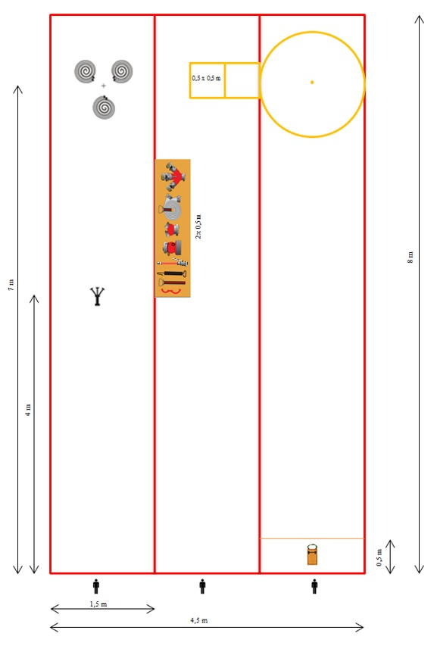

**IZVEDBA VAJE\***

Sodelujejo vsi trije člani ekipe brez mentorja. Vaja poteka štafetno. Tekmovalci pred izvedbo žrebajo številko tekmovalne proge. Po žrebu si tekmovalci, vsak na svoji tekmovalni progi, pripravijo orodje/opremo (orodje/opremo si pripravijo sami, ne sme jim pomagati mentor) v skladu z opisom in temi pravili, nato se postavijo pred štartno/ciljno črto (gledano v smeri izvedbe vaje), vsak pred svojo tekmovalno progo, ki jo je izžrebal, kjer so na štartno povelje lahko pripravljeni v štartnem položaju ali v položaju »mirno«. Tekmovalec na drugi tekmovalni progi tik pred začetkom vaje izžreba dve orodji oz. opremi (ta žreb se izvede po pripravi orodja/opreme).

Na povelje sodnika »Pozor, zdaj!« prvi tekmovalec štarta in opravi nalogo. Če štarta tekmovalec prehitro, se vaja prekine in tekmovalec ponovno štarta. Če štarta tekmovalec trikrat pred znakom sodnika, se tekmovalno ekipo diskvalificira.

Ko tekmovalec opravi nalogo, se vrne in na štartno/ciljni črti preda štafeto drugemu tekmovalcu, tako da se ga dotakne z roko. Ni napaka, če prvi tekmovalec, ki predaja štafeto drugemu tekmovalcu, še ni prečkal štartno/ciljne črte, pomembno je, da se je drugega tekmovalca dotaknil z roko. Drugi tekmovalec, ki čaka na štart, pa pred dotikom prvega tekmovalca ne sme prestopiti štartne črte s celim stopalom (tudi ne v zraku). Isto velja za vse nadaljnje primere. Če drugi in/ali tretji tekmovalec štarta pred dotikom predhodnega tekmovalca, se to oceni kot »nepravilen štart«.

Če je prvi tekmovalec predal štafeto in je drugi tekmovalec že stekel v polje, prvemu tekmovalcu ni dovoljeno popraviti izvedene naloge. Isto velja za vse nadaljnje primere. Popravljanje naloge po predani štafeti se oceni kot »nepravilno delo«.

**Prvi tekmovalec** vzame trojak, ki je postavljen 4 m od štartne črte. Trojak odloži med položene tlačne cevi na koncu proge in prične spenjati cevi na ustrezne spojke na trojaku. Tlačna B-cev je namenjena dovodu vode, obe tlačni C-cevi pa odvodu vode (levi in desni izliv na trojaku – gledano v smeri izvedbe vaje). Zaporedje spenjanja cevi na trojak je poljuben. Pomembno je da levo cev zapne na levi izliv trojaka, desno cev pa na desni izliv trojaka, sicer se to oceni kot »nepravilno delo tekmovalca št. 1«. Če po končani vaji spojka ni speta oz. je speta samo z enim zobom (po primeru), se to oceni kot »nepravilno delo tekmovalca št. 1«. Ko opravi z delom, se vrne pred štartno/ciljno črto (gledano v smeri izvedbe vaje).

**Drugi tekmovalec** steče do polja z orodjem in opremo, vzame orodje ali opremo, ki ju je pred štartom izžrebal, in ju odloži v polje za odlaganje orodja. Vsako orodje mora biti odloženo v svoje polje in ne sme segati preko roba polja (črta je del polja). Tekmovalcu je prepuščeno, v katero polje bo odložil katero orodje. Pomembno je, da je vsako orodje v svojem polju. Pri odlaganju tlačne C-cevi se v celoti upošteva tudi cevni nosilec. Če tekmovalec tega ne stori skladno z opisom, se to oceni kot »nepravilno delo tekmovalca št. 2«. Če tekmovalec odloži v polje orodje ali opremo, ki ne ustreza napisu na izžrebanem listku, se to oceni kot »nepravilno delo tekmovalca št. 2«. Ko opravi z delom, se vrne pred štartno/ciljno črto (gledano v smeri izvedbe vaje).

**Tretji tekmovalec** mora z obema nogama stopiti v tekmovalno progo. Ni napaka, če nato v nadaljevanju, zaradi lažjega meta vrvi, z eno nogo stopi izven tekmovalne proge. Če stopi z obema nogama, je napaka. Tekmovalec vzame torbico z vezalno vrvjo, ki je postavljena tik za štartno črto, in jo vrže v krog premera 1,5 m. Z eno roko vrže torbico z vezalno vrvjo, v drugi roki pa drži konec vrvi. Oznaka (mejna črta), od koder meče torbico z vezalno vrvjo, je 0,5 m od štartne črte, ki pa je tekmovalec med metanjem ne sme s celim stopalom prestopiti. Prav tako tekmovalec ne sme pred padcem torbice na tla izpustiti vrvi, ki jo drži v roki. Če je po padcu torbica izven kroga, se mora le-ta vsaj dotikati črte, sicer je napaka. Ko torbica pade na tla in se ustali, tekmovalec lahko izpusti konec vrvi, ki jo drži v roki, in se vrne pred štartno/ciljno črto (gledano v smeri izvedbe vaje). Če tekmovalec naloge ne opravi skladno z opisom, se to oceni kot »nepravilno delo tekmovalca št. 3« (po primeru).

**Konec vaje:** ko je zadnji tekmovalec opravil svoje delo in pretekel štartno/ciljno črto z obema nogama, sodniki odmerijo čas izvedbe vaje.

**Zaključna postavitev tekmovalcev:**

Po končani izvedbi vaje in preteku 5 sekund morajo vsi tekmovalci stati pred štartno/ciljno črto (gledano v smeri izvedbe vaje), vsak pred svojo tekmovalno progo, v položaju »mirno«, obrnjeni v smeri izvajanja vaje. Vsi tekmovalci se morajo ob končni postavitvi dotikati s sprednjimi konicami obeh nog narisane črte. Če kateri koli od tekmovalcev ne stoji tako, kot je zgoraj opisano, se oceni »nepravilna postavitev tekmovalcev« (po ekipi).

Po preteku 5 sekund, ki ga ima ekipa na voljo za zaključno postavitev, sodnik najprej kontrolira zaključno postavitev. Ko ugotovi pravilnost zaključne postavitve, ekipi poveljuje: »Na mesto odmor.« Nato nadaljuje, ob prisotnosti vodje ekipe, z ocenjevanjem vaje.

Ostala dva tekmovalca ostaneta na svojih mestih in v zaključni postavitvi do konca vaje. Vaja je končana, ko ocenjevalna komisija opravi svoje delo in predsednik ocenjevalne komisije dovoli odhod ekipe (ekipi poveljuje »prosto«).

Za vajo ima ekipa na voljo 60 sekund. Po tem času morajo zaključiti z delom. Če v tem času ekipa vaje ne zaključi, prejme 60 negativnih točk in po 10 negativnih točk za vsako neizvedeno nalogo tekmovalca ter morebitne ostale negativne točke po ocenjevanju.

*\*Opomba: Priporočamo, da se zaradi hitrejšega poteka izvajanja vaje gasilske spretnosti predvidi več enakih kosov opreme/orodja - vezalna vrv, ki si jo tekmovalec lahko predhodno pripravi ob tekmovalnem prostoru, medtem ko ena ekipa izvaja vajo. Tekmovalci najprej žrebajo številko tekmovalne proge. Po žrebu si tekmovalec št. 3 pripravi vrv ob tekmovalnem prostoru in nato pripravljeno vezalno vrv prenese v tekmovalno progo ter si jo tam pravilno postavi in pripravi za izvedbo vaje. Sodniki kontrolirajo tekmovalce, da vsak tekmovalec pripravlja orodje za tekmovalno progo, ki jo je izžrebal.*

**OCENJEVANJE**

|  |  |  |
| --- | --- | --- |
| **Čas izvedbe vaje:** | **--:--** | **NT** |
| **Nepravilen štart (po tekmovalcu):** |  |  |
| če je tekmovalec s celim stopalom prestopil štartno črto, preden je dobil predajo štafete - dotik predhodnega tekmovalca | **5** | **NT** |
| **Govorjenje med vajo (po tekmovalcu):** |  |  |
| če tekmovalci med vajo govorijo, za vsako govorjenje posameznika | **2** | **NT** |
| **Nepravilno delo tekmovalca št. 1:** |  |  |
| odpeta ali polovično speta spojka (če po končani vaji spojka ni speta oz. je speta samo z enim zobom) (po primeru) | **10** | **NT** |
| tlačna cev, položena levo in desno, ni pripeta na pravem izlivu na trojaku (za vsako cev) | **5** | **NT** |
| **Nepravilno delo tekmovalca št. 2:** |  |  |
| nepravilno postavljeno orodje in oprema v polju   * če tekmovalec odloži v polje orodje ali opremo, ki ne ustreza napisu na izžrebanem listku (po primeru) | **10** | **NT** |
| nepravilno postavljeno orodje in oprema v polju   * če orodje ali oprema ni odložena v celoti znotraj označenega polja (črta je del polja) (po primeru) | **5** | **NT** |
| **Nepravilno delo tekmovalca št. 3:** |  |  |
| tekmovalec ni vstopil v polje, preden je začel z metom vrvi | **10** | **NT** |
| prestop mejne črte (preden je torbica padla na tla, je tekmovalec pri metanju torbice z vezalno vrvjo mejno črto prestopil s celim stopalom) | **2** | **NT** |
| tekmovalec s torbico ni zadel začrtanega kroga - za vsakih začetnih 0,5 m oddaljenosti torbice od zunanjega roba kroga (dotik črte še ni napaka); meri se od mesta, kjer je torbica prvič udarila ob tla | **1** | **NT** |
| izguba vrvi (če tekmovalec pri metu torbice z vezalno vrvjo konec vrvi, ki ga drži v roki, spusti (vrže) skupaj s torbico proti začrtanemu krogu) | **16** | **NT** |
| **Nepravilno delo:** |  |  |
| kadar tekmovalci niso opravili naloge, ki so s temi navodili predpisane; izvzete so napake, ki jih obsegajo druge točke ocenjevanja; na napako »nepravilno delo« v tem opisu vaje ni vedno posebej opozorjeno | **10** | **NT** |
| če je tekmovalec po predani štafeti popravljal vajo in napake, ki jih popravi drugi tekmovalec (po primeru) | **10** | **NT** |
| če je tekmovalec med izvedbo vaje z obema nogama prestopil označbo tekmovalne proge (po primeru) | **10** | **NT** |
| **Nepravilna postavitev tekmovalcev:** |  |  |
| ko tekmovalec ob koncu izvedbe vaje in do konca ocenjevanja ne stoji tako, kot je v opisu vaje predpisano (po ekipi) | **5** | **NT** |
| ko tekmovalci po končani vaji in preteku 5 sekund niso na svojem mestu zaključne postavitve (po ekipi) | **5** | **NT** |

**Diskvalifikacija**

Poleg določb diskvalifikacije ekipe v Razpisu je tekmovalna ekipa pri tej tekmovalni disciplini diskvalificirana če:

* kateri koli tekmovalec ne poizkusi opraviti svoje naloge (samo dotik orodja/opreme ne šteje kot poizkus opravljanja naloge, opravljanje naloge mora biti jasno nakazano);
* tekmovalec opravi delo drugega;
* prvi tekmovalec štarta trikrat pred znakom sodnika;
* tekmovalci hkrati štartajo trikrat (pri hkratnem štartu vseh treh tekmovalcev sodnik le-te ustavi in jih opozori, da se vaja izvaja štafetno; če tekmovalci hkrati štartajo tretjič, se ekipo diskvalificira).

**Sestava in delo ocenjevalne komisije**

Gasilsko spretnost za mladince ocenjuje ocenjevalna komisija najmanj dveh sodnikov:

* predsednik ocenjevalne komisije,
* sodnik št. 1.

Predsednik ocenjevalne komisije:

* meri čas izvedbe tekmovalne discipline;
* nadzira pravilnost dela tekmovalca št. 1, 2 in 3;
* nadzira pravilnost postavitve ekipe na zaključku izvedbe vaje;
* skupaj z ostalimi sodniki ob koncu discipline opravi ogled in oceno pravilnosti izvedbe;
* sestavi končno ocenjevalno listo;
* odobri tekmovalni ekipi, da po izvedeni disciplini in oceni zapusti tekmovalni prostor.

Sodnik št. 1:

* sprejme tekmovalno ekipo, ocenjevalni list, opravi žreb ter tekmovalni ekipi dovoli pripravo orodja in opreme;
* nadzira in pregleda pravilnost priprave orodja pred začetkom vaje;
* ekipi da znak za postavitev za začetek vaje;
* meri čas izvedbe tekmovalne discipline;
* nadzira pravilnost dela tekmovalca št. 1, 2 in 3;
* skupaj s predsednikom ocenjevalne komisije opravi oceno pravilnosti izvedbe.

**GASILCI PRIPRAVNIKI**

**ORODJE IN OPREMA ZA IZVEDBO VAJE\***

Za izvedbo gasilske spretnosti je potrebno naslednje orodje in oprema, ki jo zagotovi organizator:

* improviziran podzemni hidrant;
* hidrantni nastavek C/C;
* stabilna C-spojka, višina od tal 0,25–0,3 m (GŠTD, letnik 2019, stran 60, slika 11);
* 3 tlačne C-cevi (dolžina 15 m), dvojno zvite, brez cevnih nosilcev;
* navadni C-ročnik brez zasuna;
* 3 listki z napisom dela tekmovalnega prostora (tekmovalna proga 1, tekmovalna proga 2, tekmovalna proga 3) (priloga razpisa).

**OPIS TEKMOVALNEGA PROSTORA**

Za izvedbo gasilske spretnosti je potreben tekmovalni prostor dolžine 8 m in širine 4,5 m. Prostor je razdeljen na 3 enako široke dele (1,5 m) – tekmovalne proge, na katerih tekmovalci izvajajo vajo. Na začetku je štartna črta, ki je hkrati tudi ciljna črta. Širina tekmovalne proge je 1,5 m in je tekmovalci v času izvajanja vaje ne smejo prestopiti z obema stopaloma, sicer se to oceni kot »nepravilno delo«. V okolici tekmovalnega prostora je potrebno zagotoviti dovolj prostora za razvrstitev in delo ocenjevalne komisije (1–2 m). Vse oznake morajo biti jasno vidne.

**Prvi del tekmovalnega prostora – tekmovalna proga 1**

Na dolžini 4 m od štarta je na sredini proge postavljen hidrantni nastavek. Na črti 7 m je v sredini tekmovalne proge postavljen improviziran podzemni hidrant. Orodje si tekmovalec pripravi sam.

**Drugi del tekmovalnega prostora – tekmovalna proga 2**

0,5 m od desnega roba tekmovalne proge je na štartni črti pritrjena na nepomičnem podstavku stabilna C-spojka. Na levi strani pritrjene spojke za štartno črto, ki označuje tekmovalni prostor (gledano v smeri izvajanja vaje), sta postavljeni 2 tlačni C-cevi, dvojno zviti, brez cevnih nosilcev, poleg cevi (na levi strani – gledano v smeri izvajanja vaje) je ročnik. Ročnik in cevi morajo biti postavljene v tekmovalni progi. Spojke cevi morajo biti obrnjene v smeri izvajanja vaje in se lahko dotikajo tal. Razmik med stabilno spojko in cevmi ter med cevmi ne sme biti večji, kot je širina cevi. Orodje si tekmovalec pripravi sam.

**Tretji del tekmovalnega prostora – tekmovalna proga 3**

Na sredini tik za štartno črto, ki označuje tekmovalni prostor (gledano v smeri izvajanja vaje), je postavljena tlačna C-cev (dolžina 15 m), dvojno zvita, brez cevnega nosilca. Cev si tekmovalec pripravi sam. Tlačna C-cev je pravilno zvita in postavljena takrat, ko je dvojno zvita, obe spojki sta obrnjeni naprej v smeri napada. Tlačna C-cev sme biti le dvojno zvita in večkratno (na primer 4-kratno), tudi v notranjosti ne. Na dolžini 0,5 m od štarta je na tleh zarisana črta (mejna črta), ki predstavlja oznako, pred katero stoji tekmovalec, ko meče cev. Za štartno črto je polmetrsko območje, omejeno s črto (mejna črta), ki na razdalji 0,5 m od štartne črte prečno čez to polje omogoča nadzor prestopa pri polaganju cevi. V nadaljevanju tega prostora je zarisan prostor širine 1 m in dolžine 7,5 m.

Slika 7: Tekmovalni prostor pri gasilski spretnosti – gasilci pripravniki

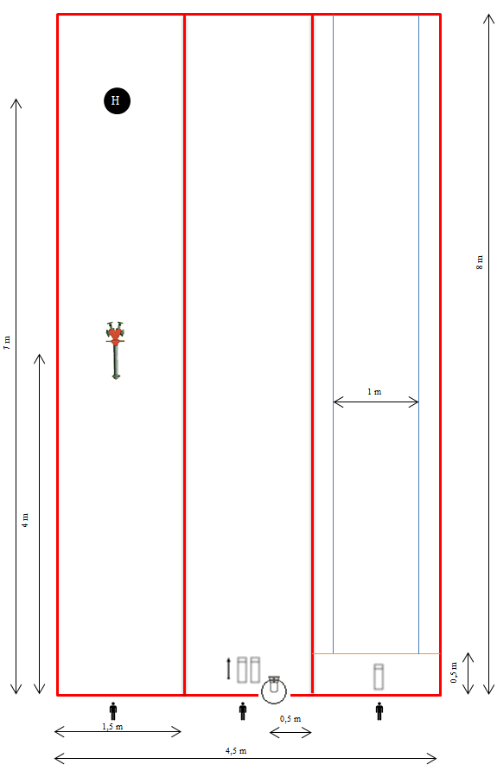

**IZVEDBA VAJE\***

Sodelujejo vsi trije člani ekipe brez mentorja. Vaja poteka štafetno. Tekmovalci pred izvedbo žrebajo številko tekmovalne proge. Po žrebu si tekmovalci, vsak na svoji tekmovalni progi, pripravijo orodje/opremo (orodje/opremo si pripravijo sami, ne sme jim pomagati mentor) v skladu z opisom in temi pravili, nato se postavijo pred štartno/ciljno črto (gledano v smeri izvedbe vaje), vsak pred svojo tekmovalno progo, ki jo je izžrebal, kjer so na štartno povelje lahko pripravljeni v štartnem položaju ali v položaju »mirno«.

Na povelje sodnika »Pozor, zdaj!« prvi tekmovalec štarta in opravi nalogo. Če štarta tekmovalec prehitro, se vaja prekine in ponovno štarta. Če štarta tekmovalec trikrat pred znakom sodnika, se tekmovalno ekipo diskvalificira.

Ko tekmovalec opravi nalogo, se vrne in na štartno/ciljni črti preda štafeto drugemu tekmovalcu, tako da se ga dotakne z roko. Ni napaka, če prvi tekmovalec, ki predaja štafeto drugemu tekmovalcu, še ni prečkal štartno/ciljne črte, pomembno je, da se je drugega tekmovalca dotaknil z roko. Drugi tekmovalec, ki čaka na štart, pa pred dotikom prvega tekmovalca ne sme prestopiti štartne črte s celim stopalom (tudi ne v zraku). Isto velja za vse nadaljnje primere. Če drugi in/ali tretji tekmovalec štarta pred dotikom predhodnega tekmovalca, se to oceni kot »nepravilen štart«.

Če je prvi tekmovalec predal štafeto in je drugi tekmovalec že stekel v polje, prvemu tekmovalcu ni dovoljeno popraviti izvedene naloge. Isto velja za vse nadaljnje primere. Popravljanje naloge po predani štafeti se oceni kot »nepravilno delo«.

**Prvi tekmovalec** vzame hidrantni nastavek, ki je postavljen 4 m od štartne črte. Odide do konca proge in pritrdi hidrantni nastavek na improvizirani podzemni hidrant. Hidrantni nastavek mora biti nameščen tako, da se ga ne da pritrditi še za več kot pol obrata. Če tekmovalec naloge ne opravi skladno z opisom, se to oceni kot »nepravilno delo tekmovalca št. 1« (po primeru). Ko opravi z delom, se vrne pred štartno/ciljno črto (gledano v smeri izvedbe vaje).

**Drugi tekmovalec** mora z obema nogama stopiti v tekmovalno progo. Ni napaka, če nato v nadaljevanju, zaradi lažjega pripenjanja cevi na stabilno C-spojko, z eno nogo stopi izven tekmovalne proge. Če stopi z obema nogama, je napaka. Ko je tekmovalec vstopil v tekmovalno progo, začne 2 tlačni C-cevi medsebojno spajati, eno prosto spojko priključi na stabilno C-spojko, na drugo prosto spojko pa priključi ročnik. Vrstni red spajanja cevi, ročnika in priključka na stabilno C-spojko je poljuben. Tekmovalcu je prepuščeno mesto medsebojnega spajanja cevi in spajanja ročnika s cevjo. S spojenimi C-cevmi, priklopljenimi na stabilno C-spojko, in s priklopljenim ročnikom teče tekmovalec do konca tekmovalne proge, kjer speti ročnik s cevjo odloži preko črte, ki označuje konec tekmovalnega prostora. Spajanje cevi in ročnika mora biti pravilno izvedeno znotraj tekmovalne proge. Spojke morajo biti pravilno spete. Ni napaka, če se ob razvijanju cevi cev zaradi omejene širine tekmovalne proge razvije v tekmovalno progo drugega tekmovalca ali izven tekmovalnega prostora. Tekmovalec mora odložiti speti ročnik s cevjo na tla (tekmovalec ne sme odklopiti ročnika). Pri tem morata biti spojka cevi in ročnik preko črte. Če tekmovalec ročnik s cevjo odvrže, se to oceni kot metanje orodja. Tekmovalcu v trenutku odlaganja ročnika s cevjo preko črte ni potrebno prestopiti črte, ki označuje konec tekmovalne proge, če pa to stori z eno ali obema nogama, to ni napaka. Če tekmovalec naloge ne opravi skladno z opisom, se to oceni kot »nepravilno delo tekmovalca št. 2« (po primeru). Ko opravi z delom, se vrne pred štartno/ciljno črto (gledano v smeri izvedbe vaje).

**Tretji tekmovalec** mora z obema nogama stopiti v tekmovalno progo. Ni napaka, če nato v nadaljevanju, zaradi lažjega meta cevi, z eno nogo stopi izven tekmovalne proge. Če stopi z obema nogama, je napaka. V metrskem pasu dolžine 7,5 metrov tekmovalec položi tlačno C-cev (vržena cev se ne razvleče po vsej dolžini; obe spojki ostaneta pri črti). Tekmovalec med metanjem cevi ne sme s celim stopalom prestopiti mejne črte na razdalji 0,5 m od štarta. Prav tako mu ni dovoljeno že popolnoma razvite cevi povleči nazaj, da bi s tem odpravil napako. Ni napaka, če se cev razvije preko zadnje (prečne) črte tekmovalne proge (gledano v smeri izvedbe vaje). Če tekmovalec naloge ne opravi skladno z opisom, se to oceni kot »nepravilno delo tekmovalca št. 3« (po primeru). Ko opravi z delom, se vrne pred štartno/ciljno črto (gledano v smeri izvedbe vaje).

**Konec vaje:** ko je zadnji tekmovalec opravil svoje delo in pretekel štartno/ciljno črto z obema nogama, sodniki odmerijo čas izvedbe vaje.

**Zaključna postavitev tekmovalcev:**

Po končani izvedbi vaje in preteku 5 sekund morajo vsi tekmovalci stati pred štartno/ciljno črto (gledano v smeri izvedbe vaje), vsak pred svojo tekmovalno progo, v položaju »mirno«, obrnjeni v smeri izvajanja vaje. Vsi tekmovalci se morajo ob končni postavitvi dotikati s sprednjimi konicami obeh nog narisane črte. Če kateri koli od tekmovalcev ne stoji tako, kot je zgoraj opisano, se oceni »nepravilna postavitev tekmovalcev« (po ekipi).

Po preteku 5 sekund, ki ga ima ekipa na voljo za zaključno postavitev, sodnik najprej kontrolira zaključno postavitev. Ko ugotovi pravilnost zaključne postavitve, ekipi poveljuje: »Na mesto odmor.« Nato nadaljuje, ob prisotnosti vodje ekipe, z ocenjevanjem vaje.

Ostala dva tekmovalca ostaneta na svojih mestih in v zaključni postavitvi do konca vaje. Vaja je končana, ko ocenjevalna komisija opravi svoje delo in predsednik ocenjevalne komisije dovoli odhod ekipe (ekipi poveljuje »prosto«).

Za vajo ima ekipa na voljo 60 sekund. Po tem času morajo zaključiti z delom. Če v tem času ekipa vaje ne zaključi, prejme 60 negativnih točk in po 10 negativnih točk za vsako neizvedeno nalogo tekmovalca ter morebitne ostale negativne točke po ocenjevanju.

*\*Opomba: Priporočamo, da se zaradi hitrejšega poteka izvajanja vaje gasilske spretnosti predvidi več enakih kosov opreme/orodja - cevi, ki si jo tekmovalci lahko predhodno pripravijo ob tekmovalnem prostoru, medtem ko ena ekipa izvaja vajo. Tekmovalci najprej žrebajo številko tekmovalne proge. Po žrebu si tekmovalec št. 2 in 3 pripravita cevi ob tekmovalnem prostoru, nato pripravljene cevi preneseta v tekmovalno progo ter si jih tam pravilno postavita in pripravita za izvedbo vaje. Sodniki kontrolirajo tekmovalce, da vsak tekmovalec pripravlja orodje za tekmovalno progo, ki jo je izžrebal.*

**OCENJEVANJE**

|  |  |  |
| --- | --- | --- |
| **Čas izvedbe vaje:** | **--:--** | **NT** |
| **Nepravilen štart (po tekmovalcu):** |  |  |
| če je tekmovalec s celim stopalom prestopil štartno črto, preden je dobil predajo štafete - dotik predhodnega tekmovalca | **5** | **NT** |
| **Govorjenje med vajo (po tekmovalcu):** |  |  |
| če tekmovalci med vajo govorijo, za vsako govorjenje posameznika | **2** | **NT** |
| **Nepravilno delo tekmovalca št. 1:** |  |  |
| hidrantni nastavek ni dovolj trdno privit v ležišče (priviti se ga da še za več kot pol obrata) | **5** | **NT** |
| hidrantni nastavek ni vpet ali sploh vstavljen v ležišče | **10** | **NT** |
| **Nepravilno delo tekmovalca št. 2:** |  |  |
| tekmovalec ni vstopil v polje, predno je začel z izvedbo vaje | **10** | **NT** |
| odpeta ali polovično speta spojka (če po končani vaji spojka ni speta oz. je speta samo z enim zobom) (po primeru) | **10** | **NT** |
| tekmovalec je izvedel spajanje cevi in ročnika po prehodu črte | **10** | **NT** |
| metanje orodja (tekmovalec je ročnik s cevjo odvrgel in ne odložil) | **10** | **NT** |
| spojka cevi z ročnikom ni odložena preko črte | **10** | **NT** |
| **Nepravilno delo tekmovalca št. 3:** |  |  |
| tekmovalec ni vstopil v polje, predno je začel s polaganjem cevi | **10** | **NT** |
| prestop mejne črte (preden se je cev dokončno razvila, je tekmovalec pri metanju cevi prestopil mejno črto s celim stopalom) | **2** | **NT** |
| cev je pri metanju skrenila zunaj metrskega pasu | **2** | **NT** |
| cev ni v celoti razvita v metrskem pasu | **2** | **NT** |
| po popolnem razvitju cevi je tekmovalec cev še popravil in s tem odpravil napako | **5** | **NT** |
| **Nepravilno delo:** |  |  |
| kadar tekmovalci niso opravili naloge, ki je s temi navodili predpisana; izvzete so napake, ki jih obsegajo druge točke ocenjevanja; na napako »nepravilno delo« v tem opisu vaje ni vedno posebej opozorjeno | **10** | **NT** |
| če je tekmovalec po predani štafeti popravljal vajo in napake, ki jih popravi drugi tekmovalec (po primeru) | **10** | **NT** |
| če je tekmovalec med izvedbo vaje z obema nogama prestopil označbo tekmovalne proge (po primeru) - ne velja za tekmovalca na tekmovalni progi št. 2, pri odlaganju cevi z ročnikom preko črte | **10** | **NT** |
| **Nepravilna postavitev tekmovalcev:** |  |  |
| ko tekmovalec ob koncu izvedbe vaje in do konca ocenjevanja ne stoji tako, kot je v opisu vaje predpisano (po ekipi) | **5** | **NT** |
| ko tekmovalci po končani vaji in preteku 5 sekund niso na svojem mestu zaključne postavitve (po ekipi) | **5** | **NT** |

**Diskvalifikacija**

Poleg določb diskvalifikacije ekipe v Razpisu je tekmovalna ekipa pri tej tekmovalni disciplini diskvalificirana če:

* kateri koli tekmovalec ne poizkusi opraviti svoje naloge (samo dotik orodja/opreme ne šteje kot poizkus opravljanja naloge, opravljanje naloge mora biti jasno nakazano);
* tekmovalec opravi delo drugega;
* prvi tekmovalec štarta trikrat pred znakom sodnika;
* tekmovalci hkrati štartajo trikrat (pri hkratnem štartu vseh treh tekmovalcev sodnik le-te ustavi in jih opozori, da se vaja izvaja štafetno; če tekmovalci hkrati štartajo tretjič, se ekipo diskvalificira).

**Sestava in delo ocenjevalne komisije**

Gasilsko spretnost za gasilce pripravnike ocenjuje ocenjevalna komisija najmanj dveh sodnikov:

* predsednik ocenjevalne komisije,
* sodnik št. 1.

Predsednik ocenjevalne komisije:

* meri čas izvedbe tekmovalne discipline;
* nadzira pravilnost dela tekmovalca št. 1, 2 in 3;
* nadzira pravilnost postavitve ekipe na zaključku izvedbe vaje;
* skupaj z ostalimi sodniki ob koncu discipline opravi ogled in oceno pravilnosti izvedbe;
* sestavi končno ocenjevalno listo;
* odobri tekmovalni ekipi, da po izvedeni disciplini in oceni zapusti tekmovalni prostor.

Sodnik št. 1:

* sprejme tekmovalno ekipo, ocenjevalni list, opravi žreb ter tekmovalni ekipi dovoli pripravo orodja in opreme;
* nadzira in pregleda pravilnost priprave orodja pred začetkom vaje;
* ekipi da znak za postavitev za začetek vaje;
* meri čas izvedbe tekmovalne discipline;
* nadzira pravilnost dela tekmovalca št. 1, 2 in 3;
* skupaj s predsednikom ocenjevalne komisije opravi oceno pravilnosti izvedbe.

Slika 8: Tekmovalni prostor pri gasilski spretnosti za vse tri kategorije, če na tekmovanju nimamo ločenih poligonov

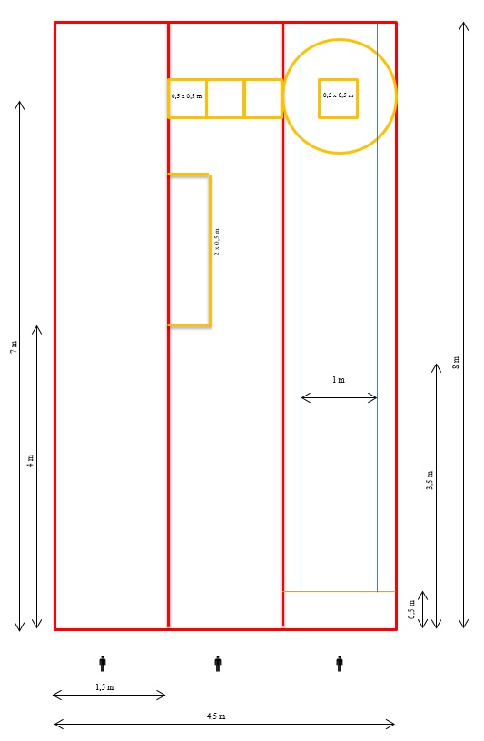

Zgornja slika (slika 8) predstavlja tekmovalni prostor pri gasilski spretnosti za vse tri kategorije, če na tekmovanju nimamo ločenih poligonov. Pri posamezni kategoriji se upoštevajo le tiste oznake, ki veljajo za posamezno kategorijo, preostale so tisti čas brezpredmetne. Priporočamo, da se v poljih, kjer se nahajajo različne oznake za različne kategorije, črte označi z drugo barvo. Tekmovalce naj se pred startom opozori, katere oznake morajo upoštevati, a to sodniku ni obvezno narediti. Neupoštevanje pravih črt ni razlog za ponavljanje vaje.

1. **DRŽI – NE DRŽI**

**PIONIRJI, MLADINCI in GASILCI PRIPRAVNIKI**

**ORODJE IN OPREMA ZA IZVEDBO VAJE in OPIS TEKMOVALNEGA PROSTORA**

Za izvedbo discipline drži – ne drži je potrebno naslednje orodje in oprema, ki jo zagotovi organizator:

* primeren prostor (npr. učilnica), opremljen z mizami in stoli.

*Opomba: Število primernih prostorov za izvedbo vaje se prilagodi glede na število ekip.*

**IZVEDBA VAJE**

Ekipa (sodelujejo vsi trije člani brez mentorja) odgovarja na 10 vprašanj iz gasilske tematike tako, da obkroži pravilno trditev DRŽI ali NE DRŽI.

**OCENJEVANJE**

|  |  |  |
| --- | --- | --- |
| **Za vsak pravilen odgovor:** | **­1** | **PT** |

**Diskvalifikacija**

Poleg določb diskvalifikacije ekipe v Razpisu je tekmovalna ekipa pri tej tekmovalni disciplini diskvalificirana, če:

* tekmovalci ne poizkusijo opraviti naloge;
* tekmovalci pri iskanju odgovorov uporabljajo nedovoljene pripomočke.

1. **PRVA POMOČ**

**PIONIRJI, MLADINCI in GASILCI PRIPRAVNIKI**

**ORODJE IN OPREMA ZA IZVEDBO VAJE in OPIS TEKMOVALNEGA PROSTORA**

Za izvedbo discipline prva pomoč je potrebno naslednje orodje in oprema, ki jo zagotovi organizator:

* primeren prostor (npr. učilnica), opremljen z mizami in stoli.

*Opomba: Število primernih prostorov za izvedbo vaje se prilagodi glede na število ekip.*

**IZVEDBA VAJE**

Ekipa (sodelujejo vsi trije člani brez mentorja) odgovarja na 10 vprašanj iz prve pomoči tako, da obkroži pravilno trditev z a, b ali c.

**OCENJEVANJE**

|  |  |  |
| --- | --- | --- |
| **Za vsak pravilen odgovor:** | **­1** | **PT** |

**Diskvalifikacija**

Poleg določb diskvalifikacije ekipe v Razpisu je tekmovalna ekipa pri tej tekmovalni disciplini diskvalificirana, če:

* tekmovalci ne poizkusijo opraviti naloge;
* tekmovalci pri iskanju odgovorov uporabljajo nedovoljene pripomočke.

1. **POŽARNA PREVENTIVA**

**PIONIRJI, MLADINCI in GASILCI PRIPRAVNIKI**

**ORODJE IN OPREMA ZA IZVEDBO VAJE in OPIS TEKMOVALNEGA PROSTORA**

Za izvedbo discipline požarna preventiva je potrebno naslednje orodje in oprema, ki jo zagotovi organizator:

* primeren prostor (npr. učilnica), opremljen z mizami in stoli.

*Opomba: Število primernih prostorov za izvedbo vaje se prilagodi glede na število ekip.*

**IZVEDBA VAJE**

Pri požarni preventivi se uporabljajo naslednji tipi nalog:

* obkrožanje pravilne trditve z a, b ali c (ekipa obkroži črko pred pravilnim odgovorom).

Za mladince in gasilce pripravnike velja tudi:

Pri določenih vprašanjih (največ 3) je možnih tudi več pravilnih odgovorov. Ekipa na ta vprašanja ni posebej opozorjena. Vprašanje lahko (ali pa tudi ne) pove ekipi, koliko je pravilnih odgovorov. Dejansko število pravilnih odgovorov je lahko od ena in vse do števila možnosti.

* dopolnjevanje z vstavljanjem besed/besednih zvez (ekipa na mesto v trditvi (na črto) zapiše ustrezno manjkajočo besedo/besedno zvezo);
* povezovanje trditev/pojmov med dvema stolpcema in razvrščanje trditev (ekipi so v dveh stolpcih na voljo trditve; ekipa pravilno poveže pet trditev, pri čemer je v prvem stolpcu več kot pet trditev, v drugem pa natančno pet; v prvem stolpcu so trditve oštevilčene, ekipa pa v ustrezen prostor pred vsako trditvijo v drugem stolpcu zapiše ustrezno številko, ki obe trditvi pravilno poveže med seboj; pred vsako trditvijo v drugem stolpcu je lahko zapisana le ena številka (opomba: vse trditve torej nimajo para)).

Ekipa (sodelujejo vsi trije člani brez mentorja) odgovarja na 15 vprašanj z obkrožanjem, na 3 vprašanja z dopolnjevanjem oz. vstavljanjem besed/besednih zvez in na 1 vprašanje s petimi trditvami povezovanja/razvrščanja.

**OCENJEVANJE**

|  |  |  |
| --- | --- | --- |
| **Za vsak pravilen odgovor z obkroževanjem:\*** | **1** | **PT** |
| **Za vsako pravilno besedo/besedno zvezo:** | **2** | **PT** |
| **Za vsako pravilno povezano trditev/razvrstitev:** | **1** | **PT** |

**DODATNA NALOGA (RAZUMI GASILSTVO) ZA MLADINCE IN GASILCE PRIPRAVNIKE**

Ekipa dobi besedilo, vezano na gasilsko tematiko. Za razumevanje besedila ekipa odgovarja na zastavljena vprašanja enakega tipa nalog kot pri splošni požarni preventivi.

Ekipa (sodelujejo vsi trije člani brez mentorja) odgovori na določeno število vprašanj, ki skupaj maksimalno prinesejo 14 točk. Oblikovalec testov mora le-tega sestaviti tako, da lahko iz spodnjega ocenjevanja ob vseh pravilnih odgovorih v sklopu "razumi gasilstvo" ekipa zbere 14 točk.

**OCENJEVANJE (RAZUMI GASILSTVO – ZA MLADINCE IN PRIPRAVNIKE)**

|  |  |  |
| --- | --- | --- |
| **Za vsak pravilen odgovor z obkroževanjem:\*** | **2** | **PT** |
| **Za vsako pravilno besedo/besedno zvezo:** | **4** | **PT** |
| **Za vsako pravilno povezano trditev/razvrstitev:** | **2** | **PT** |

Največje število možnih točk je 26 (pionirji) oz. 40 točk pri mladincih in gasilcih pripravnikih.

* Pri vprašanju z obkrožanjem z več pravilnimi odgovori je potrebno obkrožiti vse pravilne odgovore, da se vprašanje obravnava kot pravilno rešeno. Pri vprašanju, kjer je le en pravilen odgovor, ekipa pa obkroži dva ali več, se to šteje kot napačen odgovor.

**Diskvalifikacija**

Poleg določb diskvalifikacije ekipe v Razpisu je tekmovalna ekipa pri tej tekmovalni disciplini diskvalificirana, če:

* tekmovalci ne poizkusijo opraviti naloge;
* tekmovalci pri iskanju odgovorov uporabljajo nedovoljene pripomočke.

1. **POIŠČI BESEDE**

**PIONIRJI, MLADINCI in GASILCI PRIPRAVNIKI**

**ORODJE IN OPREMA ZA IZVEDBO VAJE in OPIS TEKMOVALNEGA PROSTORA**

Za izvedbo discipline Poišči besede je potrebno naslednje orodje in oprema, ki jo zagotovi organizator:

* primeren prostor (npr. učilnica), opremljen z mizami in stoli;

*Opomba: Število primernih prostorov in orodja/opreme za izvedbo vaje se prilagodi glede na število ekip.*

**IZVEDBA VAJE**

Ekipa (sodelujejo vsi trije člani brez mentorja) prejme matriko črk, znotraj katere išče besede ali besedne zveze z gasilsko tematiko. Najdene besede **izpisuje** v za to predviden prostor. V matriki mora ekipa na poljuben način označiti najdeno besedo in jo nato izpisati. **Za točkovanje so merodajne le izpisane besede**. V matriki črk je skritih 15 besed ali besednih zvez, pri čemer posamezna beseda ali besedna zveza šteje najmanj 4 (štiri) črke. Če ekipa izpiše besedo s 3 (tremi) ali manj črkami, se le-ta ne upošteva. Besede so lahko skrite v ednini, dvojini in množini. Če se ekipa zmoti pri izpisovanju besed, mora le-to prečrtati, njen popravek pa zapisati na dnu obrazca, pod odebeljeno črto. Zaradi računalniškega generiranja matrike črk se lahko zgodi, da se znotraj matrike črk pojavi tudi kakšna dodatna nenačrtovana beseda ali besedna zveza z gasilsko tematiko. V tem primeru se upošteva prvih 15 izpisanih besed ali besednih zvez.

Pri odgovorih, ki se minimalno razlikujejo od pravilnega (zaradi zapisa v eni črki ali podobno), ima B- komisija pristojnost, da se odloči o pravilnosti odgovora. Tak odgovor bo praviloma upoštevan kot pravilen, če minimalna razlika podanega in pravilnega odgovora ne bo vodila v drug pomen.

Besede z istim korenskim izvorom se upošteva le enkrat – npr. vedro(vka). Ob hkratnem izpisu besed "vedrovka" in "vedro" se upošteva le ena izmed besed.

V primeru dvobesednih ali večbesednih zvez se upošteva le en zapis. Primer: "požarna metla". Ekipa lahko izpiše "požar", "metla" ali "požarna metla"; v točkovanje pa se upošteva le ena beseda, ki jo je ekipa prvo vpisala v tabelo najdenih besed. Potrebno pa je paziti, v kolikor sta v matriko vključeni ločeno besedi, npr.: "požar" in "metla", da se upoštevata obe besedi, saj bosta v matriki črk vključeni vsaka na svojem koncu in ne bosta povezani.

Pri večbesednih zvezah je potrebno besedno zvezo zapisati v pravilnem vrstnem redu, npr.: v primeru besedne zveze "javljalec požarov", zapis "požarov javljalec" ni pravilen. Glavno pravilo je, da se izpiše besede tako, kot so zapisane v matriki črk. Nekatere besedne zveze bi lahko bile zapisane sicer tudi v obratnem vrstnem redu, npr. "cevni nosilec". V gasilstvu poznamo tudi "nosilec cevi"; v takšnem primeru se upošteva izpis besede v takšnem vrstnem redu, kot je zapisan v matriki črk.

Razvrstitev besed v področja (mladinci, gasilci pripravniki)

Skrite besede so vzete iz treh področji (npr: področje A: tekmovanja; področje B: preventiva; področje C: požari v naravi), pri čemer ima ekipa v tabeli dve področji znani, tretje pa mora ugotoviti ter ga zapisati. Vsako področje vsebuje od 2 do 7 besed. Ekipa najdeno besedo zapiše v tisti stolpec, ki mu področje pripada. Vsaka beseda je lahko zapisana le v enem področju, drugače se to oceni kot izmišljena beseda.

Rang velikosti matrike črk:

Pionirji: od 12 do 15

Mladinci: od 15 do 20

Gasilci pripravniki: od 20 do 25

Smeri skritih besed:

Pionirji: v levo, v desno, dol, gor (4 smeri)

Mladinci in gasilci pripravniki: v levo, v desno, dol, gor ter obe diagonali v obe smeri (8 smeri)

Ekipa ima za izvedbo vaje na voljo 10 min.

Pomembno je, da testne pole razdelimo obrnjeno na glavo in po končani razdelitvi ekipe na znak sodnika istočasno prično z reševanjem naloge. Enak postopek izvedemo tudi po preteku časa.

Generiranje matrik črk:

http://isci.too.si/

Posebno pozornost je potrebno nameniti temu, da so v matriko vključene vse predlagane besede. V matriko črk velikosti npr.: 12x12 generator ne uspe vključiti besedne zveze, daljše od 12 črk. Besedne zveze v generator vpisujemo brez presledkov.

**OCENJEVANJE**

|  |  |  |
| --- | --- | --- |
| **Za vsako pravilno najdeno besedo/besedno zvezo:** | **1** | **PT** |
| **Za vsako izmišljeno besedo/besedno zvezo:** | **- 1** | **PT** |
| **Za pravilno zapisano področje:** | **3** | **PT** |
| **Za vsako pravilno razvrščeno besedo v področje:** | **1** | **PT** |

Največje število možnih točk 15 (pionirji) oz. 33 točk pri mladincih in gasilcih pripravnikih.

**Diskvalifikacija**

Poleg določb diskvalifikacije ekipe v Razpisu je tekmovalna ekipa pri tej tekmovalni disciplini diskvalificirana, če:

* tekmovalci ne poizkusijo opraviti naloge;
* tekmovalci pri iskanju odgovorov uporabljajo nedovoljene pripomočke;
* tekmovalci na obrazec zapišejo moralno in družbeno neprimerno vsebino (žalitve, kletvice, vulgarizme, ipd.).

**Sestava in delo ocenjevalne komisije**

Poišči besede ocenjuje ocenjevalna komisija najmanj dveh sodnikov:

* predsednik ocenjevalne komisije,
* sodnik št. 1.

Predsednik ocenjevalne komisije:

* odredi razporeditev tekmovalnih ekip po tekmovalnem prostoru (učilnici);
* razdeli ocenjevalne obrazce;
* da znak za začetek in konec;
* nadzira pravilnost dela tekmovalnih ekip;
* odobri tekmovalnim ekipam, da po izvedeni disciplini zapustijo tekmovalni prostor;
* po izvedeni disciplini zbrane obrazce odnese v B-komisijo, kjer člani B-komisije opravijo ocenjevanje.

Sodnik št. 1:

* sprejema ekipe in jih razporeja po tekmovalnem prostoru (učilnici);
* skupaj s predsednikom ocenjevalne komisije razdeli ocenjevalne obrazce;
* nadzira pravilnost dela tekmovalnih ekip;
* skupaj s predsednikom ocenjevalne komisije ob koncu discipline zbere obrazce.

1. **KRIŽANKA**

**PIONIRJI, MLADINCI in GASILCI PRIPRAVNIKI**

**ORODJE IN OPREMA ZA IZVEDBO VAJE in OPIS TEKMOVALNEGA PROSTORA**

Za izvedbo discipline križanka je potrebno naslednje orodje in oprema, ki jo zagotovi organizator:

* primeren prostor (npr. učilnica), opremljen z mizami in stoli.

*Opomba: Število primernih prostorov za izvedbo vaje se prilagodi glede na število ekip.*

**IZVEDBA VAJE**

Ekipa (sodelujejo vsi trije člani brez mentorja) dobi opisana gesla, ki jih vpiše v križanko. Gesla so le v vodoravni smeri. V vsako polje ekipa vpiše po eno črko. Sestavljavec pripravi križanko z 10 gesli.

V določenem številu besed je vpisana že po ena črka, za pomoč ekipi pri vpisovanju besed; in sicer:  
- pionirji: po 1 črka v 5 besedah

- mladinci: po 1 črka v 3 besedah

- gasilci pripravniki: 1 črka v 1 besedi

**OCENJEVANJE**

|  |  |  |
| --- | --- | --- |
| **Za vsako pravilno geslo** | **2** | **PT** |

Največje število možnih točk je 20.

**Diskvalifikacija**

Poleg določb diskvalifikacije ekipe v Razpisu je tekmovalna ekipa pri tej tekmovalni disciplini diskvalificirana, če:

* tekmovalci ne poizkusijo opraviti naloge;
* tekmovalci pri iskanju odgovorov uporabljajo nedovoljene pripomočke.

**Čas za izvedbo discipline drži – ne drži, prva pomoč, požarna preventiva je 40 min.**

**Čas za izvedbo discipline poišči besede je 10 min.**

**Čas za izvedbo discipline križanka je 10 min.**

**Sestava in delo ocenjevalne komisije (velja za teoretične discipline: drži – ne drži, prva pomoč, požarna preventiva, poišči besede, križanka)**

Vse teoretične discipline ocenjuje ocenjevalna komisija najmanj dveh sodnikov:

* predsednik ocenjevalne komisije;
* sodnik št. 1.

Predsednik ocenjevalne komisije:

* odredi razporeditev tekmovalnih ekip po tekmovalnem prostoru (učilnici);
* da znak za začetek in konec;
* nadzira pravilnost dela tekmovalnih ekip;
* odobri tekmovalnim ekipam, da po izvedeni disciplini zapustijo tekmovalni prostor;
* po izvedeni disciplini zbrane teste odnese v B-komisijo, kjer člani B-komisije opravijo ocenjevanje.

Sodnik št. 1:

* sprejema ekipe in jih razporeja po tekmovalnem prostoru (učilnici);
* nadzira pravilnost dela tekmovalnih ekip;
* skupaj s predsednikom ocenjevalne komisije ob koncu discipline zbere teste.

**Tekmovalni prostor in ocenjevalna komisija je za ves pisni del kviza lahko enotna.**